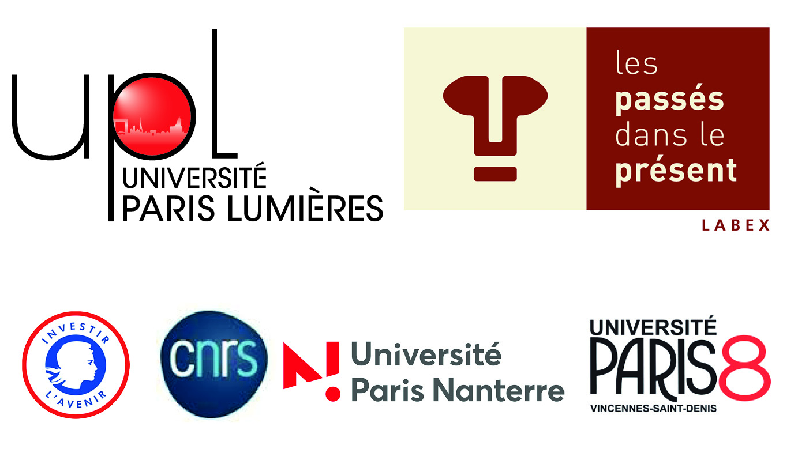

APPEL À CANDIDATURES – CONTRAT POSTDOCTORAL
« Projet CAST IN STONE»

Université Paris Lumières &
Labex Les passés dans le présent

Printemps 2022

L’Université Paris Lumières et le labex Les passés dans le présent recrutent un.e chercheur.se postdoctorant.e pour le projet franco-britannique CAST IN STONE.

PRÉSENTATION GÉNÉRALE

La ComUE Université Paris Lumières a été créée en 2014 (décret n°2014-1677 du 29 décembre 2014). Elle œuvre sur l’ensemble des disciplines de sciences humaines et sociales et s’intéresse aussi à d’autres domaines en sciences exactes ou du vivant (biologie, informatique, mathématiques, etc., en rapport notamment avec l’intelligence artificielle). La ComUE Université Paris Lumières porte un intérêt manifeste aux humanités numériques et s’inscrit dans la dynamique dite de « science ouverte ».
La ComUE Université Paris Lumières se compose de trois membres fondateurs : l’Université Paris 8 Vincennes-Saint-Denis, l’Université Paris Nanterre et le CNRS. À ces membres s’ajoutent des établissements statutairement « associés » qui ont rejoint l’Université Paris Lumières par conventions de partenariat ; les voici : l’Académie Fratellini, les Archives Nationales, la Bibliothèque nationale deFrance, le Centre d’études, de documentation et d’information d’action sociale – CEDIAS-Musée Social, le Centre des Arts d’Enghien-les-Bains, le Centre national d’art et de culture Georges Pompidou, l’École Nationale Supérieure Louis-Lumière, l’ETSUP école de travail social, l’Institut National Supérieur de formation et de recherche pour l’éducation des jeunes Handicapés et les Enseignements Adaptés (INSHEA), l’Institut national de l’audiovisuel (INA), le Musée d’archéologie nationale (Saint-Germain-en-Laye), le Musée du Louvre, le Musée national de l’histoire de l’immigration – Palais de la Porte Dorée, la Maison des cultures du Monde, le Musée du Quai Branly – Jacques Chirac, le Pôle Sup’93 (école de formation des artistes).
Par sa composition, l’Université Paris Lumières aborde les dimensions muséales, patrimoniales et archivistiques de la société et de ses productions, particularité unique en France. Elle s’investit également dans la réflexion autour du travail social et de ses implications. Pour plus d’informations : www.u-plum.fr

Le labex Les passés dans le présent est un programme scientifique collaboratif, au long cours. Porté par l’université Paris Nanterre avec l’université Paris 8, le CNRS, l’université Paris Lumières (COMUE) et l’université Paris1 Panthéon Sorbonne, le labex Les passés dans le présent est fondé sur une pratique internationale, inter-institutionnelle et collaborative. Il fait de la professionnalisation des étudiants dans le secteur culturel (innovation numérique, patrimoine, prospective) et du soutien aux jeunes chercheurs une priorité.
Comment forger de nouvelles manières de porter son regard vers le passé et vers le futur, qui nous permettraient de faire face aux défis de notre temps ? La question émane des travaux du labex Les passés dans le présent, qui ont évolué, depuis 2012, vers une expertise scientifique reliant le passé, le présent et le futur. Son approche, ancrée dans les sciences humaines et sociales et les humanités numériques, s’enracine aussi dans les exceptionnelles collections et ressources documentaires des grandes institutions culturelles partenaires : BnF, Archives nationales, INA, musée du quai Branly-Jacques Chirac et musée d'Archéologie nationale.
Portant un regard à la fois rétrospectif et prospectif sur les relations des sociétés à leur passé et leur futur, le labex Les passés dans le présent se constitue en un véritable pôle interdisciplinaire, qui appréhende toutes les époques, des plus anciennes aux plus contemporaines, de la Préhistoire au temps présent, et toutes les aires géographiques dans une perspective comparatiste et plurilingue. Pour découvrir le labex Les passés dans le présent : http://passes-present.eu

LE PROJET CAST IN STONE
Conduit sous la direction de Emmanuelle Sibeud et Julie Marquet, au sein du Labex Les passés dans le présent, le projet franco-britannique Cast in Stone est un projet pluridisciplinaire qui vise à mener une étude systématique et comparative des statues liées au colonialisme et contestées en France et en Grande-Bretagne ainsi que des nombreux débats qui entourent l’existence de ces statues.
L’équipe de recherche est composée d'historiennes de la France et de la Grande-Bretagne coloniales et post-coloniales, de géographes ayant une approche historique, de juristes et d'historiennes de l'art. Son objectif est de créer une cartographie numérique des statues contestées, ainsi qu’un dépôt numérique de documents textuels, visuels et sonores permettant d’écrire une biographie de ces statues, dans leur ancrage local comme dans leur inscription mondiale.
Le projet portera plus particulièrement l’attention sur une vingtaine de statues : nous fouillerons l'histoire de leur construction, nous reconstituerons leur perception au sein de communautés vivantes et changeantes, nous aborderons leur irruption dans la conscience publique, nous rassemblerons l'éventail des voix et des gestes qui se rassemblent autour d'elles, et nous dresserons la carte des lois, des règlements et des institutions autoritaires qui gèrent et contrôlent les actions et les récits autour de ces sites. Pour certaines d’entre elles nous irons plus loin, en entreprenant des recherches archivistiques et en enregistrant systématiquement les points de vue d'une série de groupes investis dans ces sites. Le matériel ainsi recueilli sera soumis à l'analyse des membres de l'équipe ainsi qu'à celle de spécialistes en études critiques du patrimoine, de l’art et du droit. Les données et l'analyse qui en résulteront seront systématiquement présentées sur un site web interactif et bilingue.
Dans ce cadre, la personne recrutée sera chargée d’un travail d’enquête pour la collecte de données et participera à la conception collective du site internet et à la mise en ligne de ces données sur le site internet du projet.

STRUCTURE D’ACCUEIL DU/DE LA POSTDOCTORANT.E
La personne recrutée travaillera au sein de l’équipe du projet Cast in Stone (Laboratoire IDHES).
Elle aura un poste de travail dans un bureau partagé à Condorcet ou à Paris 8, où des membres de l’équipe seront présentes ponctuellement. Elle travaillera en étroite liaison avec l’équipe française du projet ainsi qu’avec l’équipe anglaise, basée à l’Université d’Exeter, en particulier avec la ou le postdoctorant.e recruté.e par cette équipe: la maîtrise de la langue anglaise est donc obligatoire.
La structure d’accueil et le labex Les passés dans le présent fourniront à la personne recrutée un cadre propice au développement d’une recherche collective internationale et stimulante. Ils veilleront à garantir un environnement de travail inclusif et un soutien conscient des conditions de la recherche universitaire et des difficultés rencontrées par les jeunes collègues précaires.

MISSION
Dans le cadre de ses fonctions, la personne recrutée aura les missions suivantes :
- organiser et réaliser un travail de recherche sur les statues contestées situées en France basé sur la littérature secondaire, ainsi qu’un travail de recherche approfondi sur quatre statues sélectionnées en concertation avec l’équipe. Ce travail nécessitera des déplacements. Il aura plusieurs modalités :
- travail d’archives (identifier les fonds et dépouiller la documentation) ;
- prise de contact et interviews avec des acteurs et actrices de la société civile, du monde de l’art ou des pouvoirs publics ;
- veille sur les réseaux sociaux et dans les médias.
- organiser le traitement des données collectées par ses soins et par les membres de l’équipe, la rédaction des fiches pour les différentes pages, ainsi que la préparation à la mise en ligne ;
- mettre en ligne les principales informations sélectionnées et archivera les informations et la documentation recueillies ;
- participer à l’organisation des séminaires d’étape et de l’école d’été en collaboration avec les membres de l’équipe Participera à la diffusion de la recherche : des publications sont prévues dans le cadre du projet et la personne recrutée sera invitée à y participer comme autrice ou co-autrice.

Il s’agit donc d’un travail de recherche répondant à des objectifs précis, faisant une large part à la collaboration tout en laissant une grande autonomie à la personne recrutée dans la conduite de ses missions et la possibilité de contribuer comme auteur ou autrice au projet.

OBLIGATION DE SERVICES
Outre la mission sur laquelle le candidat ou la candidate aura été sélectionné.e, le chercheur postdoctorant ou la chercheuse postdoctorante prendra part aux activités générales du Labex (ateliers, séminaires). En relation avec la direction scientifique du projet, il ou elle contribuera notamment à l’organisation et à la réalisation d’actions de valorisation (ateliers, journées d’études, séminaires, enrichissement des supports de communication).

CONDITION D’ADMISSION
Le candidat ou la candidate doit être titulaire d’un doctorat dans une des disciplines suivantes : histoire, science politique, anthropologie, histoire de l’art sociologie.

COMPÉTENCES REQUISES
- connaissances en histoire et en SHS, intérêt pour les approches interdisciplinaires ;
- connaissance des approches postcoloniales et décoloniales ;
- intérêt pour le lien entre recherche académique et société civile ;
- capacité à travailler en équipe ;
- maîtrise de la langue anglaise ;
- connaissance des humanités numériques : acquise ou à acquérir au début de la mission via des formations spécifiques proposées dans le cadre du Labex les Passés dans le présent et par le département d’informatique de l’Université d’Exeter.
Et idéalement :
- capacité à mener des entretiens libres ou semi-directifs ;
- expérience du travail en archives.

CALENDRIER DE RECRUTEMENT
- Publication de l’appel à candidatures : mercredi 18 mai 2022
- Date limite de dépôt des candidatures : 11 juillet 2022 à 12h00 (horaire Paris)
- Auditions : le 19 ou le 20 juillet 2022
- Résultats : immédiats
- Prise de poste : 1er septembre 2022

DOSSIER DE CANDIDATURE
Le dossier de candidature complet devra être adressé, sous format numérique en un seul PDF, au plus tard le 11 juillet 2022 à 12h00 à l’adresse suivante : pasp-posdoc-CASTINSTONE@passes-present.eu
Le dossier comprend :
- un curriculum vitae et une liste de travaux/publications ;
- le diplôme de doctorat;
- le rapport de thèse (le cas échéant);
- une lettre de motivation.

DURÉE DE RECRUTEMENT ET DATE DE PRISE DE FONCTION
Le contrat est d’une durée de 12 mois

RÉMUNÉRATION
Les recrutements se font sous la forme d’un contrat à durée déterminée. Le candidat ou la candidate percevra une rémunération forfaitaire mensuelle brute, exclusive de toute rémunération accessoire, sur la base d’un temps plein, fixé en fonction de son niveau d’étude.
Le salaire brut minimum correspondant au statut de chercheur post-doctorant est fixé par arrêté (4 novembre 2021) : 2 271€ brut. Il pourra être réévalué en fonction de l’expérience professionnelle.

